POMCA RÍO LORO, RÍO LAS CEIBAS Y OTROS DIRECTOS AL MAGDALENA

¿Qué es una cuenca hidrográfica?
Una cuenca u hoya hidrográfica es el área de aguas superficiales o subterráneas que vierten a una red hidrográfica natural con uno o varios cauces naturales, de caudal continuo o intermitente, que confluyen en un curso mayor que a su vez, puede desembocar en un río principal, en un depósito natural de aguas, en un pantano o directamente en el mar (artículo 3 del Decreto 1640 de 2012).
MAPA DE UNIDADES HIDROGRÁFICAS.
¿Qué es un POMCA?

Planes de Ordenación y Manejo de Cuencas Abastecedoras –POMCA, es el instrumento a través del cual se realiza la planeación del uso coordinado del suelo, de las aguas, de la flora y la fauna y el manejo de la cuenca, en el que participa la población que habita en el territorio de la cuenca, conducente al buen uso y manejo de tales recursos. (Decreto - Ley 2811 de 1974).
PLAN DE ORDENACIÓN Y MANEJO DE LA CUENCA HIDROGRÁFICA DEL RÍO LORO – RÍO LAS CEIBAS Y OTROS DIRECTOS AL MAGDALENA (MD) (CÓDIGO 2111-01)
Como consecuencia del episodio del “Fenómeno de La Niña” presentado durante los años 2010-2011 y las afectaciones que trajo consigo en términos ambientales, sociales y económicos, se suscribió́ el convenio interadministrativo No. 008 de 2012 entre el Fondo Adaptación y el Ministerio de Ambiente y Desarrollo Sostenible MADS, con el fin de “incorporar la gestión del riesgo como determinante ambiental, en la formulación o ajuste de los Planes de Ordenación y Manejo de Cuencas Hidrográficas- POMCAS en las zonas afectadas por el fenómeno de La Niña 2010- 2011”.
En el marco de dicho convenio se priorizaron 60 cuencas distribuidas en el territorio colombiano para que se formulara y/o ajustara los POMCAS, conforme a lo definido en el entonces Decreto 1640 de 2012 (hoy día integrado en el Decreto Único Reglamentario del Sector Ambiente No. 1076 de 2015), los lineamientos de la guía técnica para la formulación de POMCAS y la resolución 509 de 2013, expedidas por el Ministerio de Ambiente y Desarrollo Sostenible.
Por lo anterior, el Fondo Adaptación firmó convenios Interadministrativos con 30 Corporaciones Autónomas Regionales y de Desarrollo Sostenible que contribuyeran a aunar esfuerzos técnicos y administrativos en la realización de los procesos contractuales y de selección de los consultores idóneos para la formulación y/o ajuste de los POMCAS, dentro de los cuales se encuentra el convenio No. 015 suscrito con la CAM para el POMCA de la Cuenca hidrográfica del Río Loro – Río las Ceibas y otros directos al Magdalena (MD) (código 2111-01). Posteriormente CAM suscribió́ El contrato No. 146 con INPRO SAS para la elaboración del POMCA, el cual comprendió́ las fases de Aprestamiento, Diagnostico, Prospectiva y Zonificación Ambiental y Formulación; así como el desarrollo de la consulta previa con las comunidades La Gabriela, Sek Few Páez y Resguardo Indígena Paniquita bajo la coordinación del Ministerio del Interior.
MAPA DE UBICACIÓN
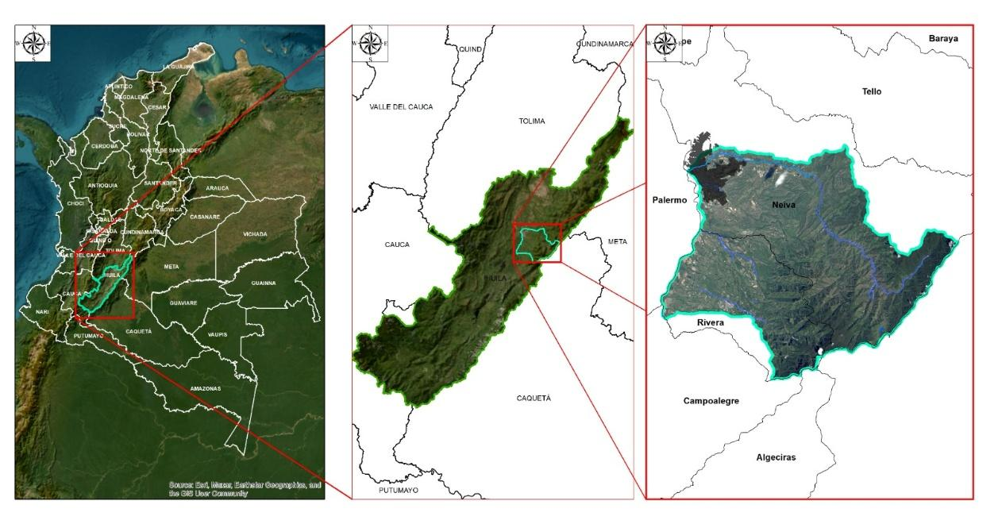
COMUNIDADES INDÍGENAS PRESENTES EN EL ÁREA DEL POMCA

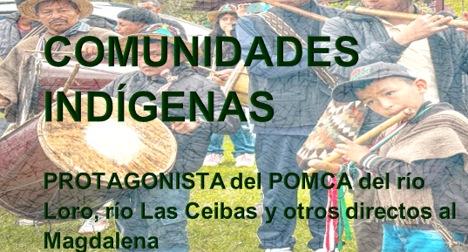
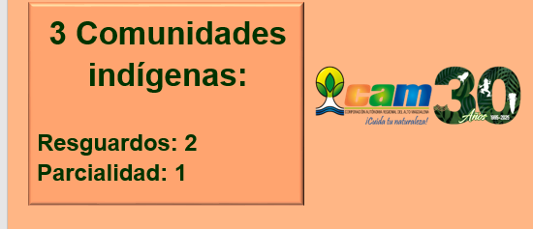

MINISTERIO DEL INTERIOR CERTIFICA PRESENCIA DE 3 COMUNIDADES INDÍGENAS EN EL ÁREA DE COBERTURA DEL POMCA.

Previo al inicio del proceso de formulación y actualización del Plan de Ordenación yManejo de la Cuenca Hidrográfica del río Loro, río Las Ceibas y otros directos al Magdalena, le Corporación Autónoma Regional del Alto Magdalena realizó la consulta a la Dirección de Consulta Previa (hoy Dirección de la Autoridad Nacional y Consutla Previa – DANCP) para que certificara la presencia o no de comunidades étnicas en el área de las cuencas a ordenar.
Certificación de presencia de comunidades étnicas
N° 1797 de 2014

Ministerio del Interior

El Ministerio del Interior, mediante Certificación N° 1797 del 29 de octubre de 2014, el Ministerio del Interior certificó la presencia de tres (3) comunidaes indígenas en el área de la cuenca del río Loro, río Las Ceibas y otros directos al Magdalena:
1. Resguardo Indígena Tamas del Caguán “Paniquita”, de la etnia Tamas del municipio de Rivera (ver mapa):
Constituido por el INCODER mediante Resolución N° 092 del 07 de noviembre de 1989.
2. Resguardo Indígena Tama-Páez “La Gabriela” de la etnia Tamas Páez del municipio de Rivera (ver mapa):
Constituido por el INCODER mediante Resolución N° 06 del 16 de febrero de 1994, ubicada en el municipio de Neiva.
3. Parcialidad Indígena “Sek Fiw Paez”, de la etnia Nasa del municipio de Neiva (ver mapa):
Reconocida por la Dirección General de Asuntos Indígenas con Resolución N° 0046 del 31 de mayo de 2010.

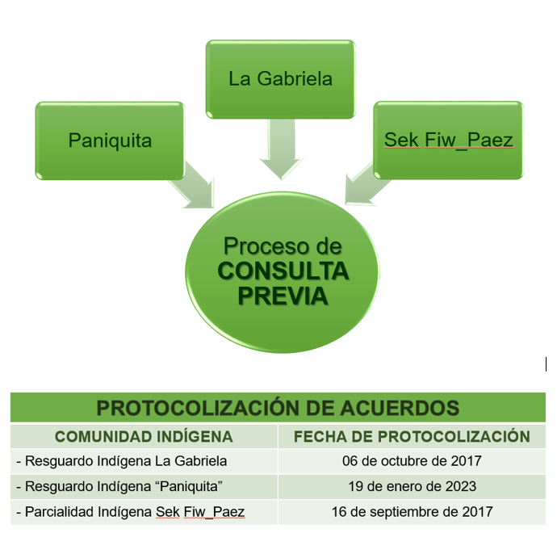
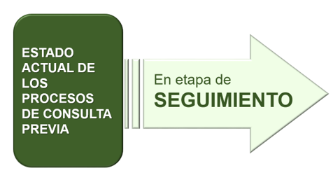
UBICACIÓN DE LOS RESGUARDOS-GEOPORTAL
REPOSITORIO
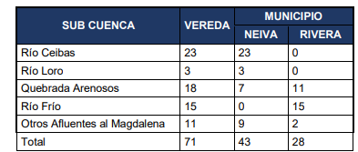

VISIÓN DEL POMCA RÍO LORO, RÍO LAS CEIBAS Y OTROS DIRECTOS AL MAGDALENA
En el año 2032 la cuenca hidrográfica del Río Loro – Río las Ceibas y otros directos al Magdalena (MD) (código 2111-01), será un ejemplo de administración de los bienes y servicios ambientales, por el uso sostenible y equitativo del recurso hídrico para toda la comunidad de la cuenca logrando el desarrollo de la región, a través del equilibrio ecológico, social y económico.

OBJETIVOS DEL POMCA

Definir un modelo que permita el uso, manejo y aprovechamiento del recurso hídrico bajo criterios de desarrollo sostenible

Garantizar áreas de soporte ambiental

Minimizar el conflicto social (decisión propuesta de uso).

Promover el uso sostenible.

Respetar y armonizar los escenarios prospectivos de la comunidad.

Señalar las condiciones de amenaza como orientación para el ordenamiento.

- FASES DEL POMCA
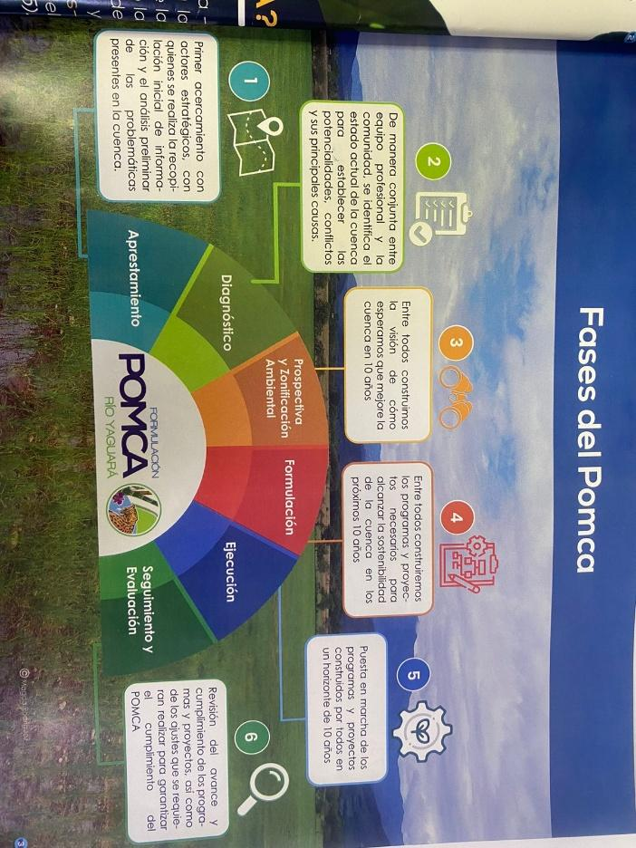
REPOSITORIO: DOCUMENTOS POMCA
  - FASE DE APRESTAMIENTO:
- Caracterización de actores sociales
- Definir la estrategia de participación del POMCA.
- Análisis de la situación inicial.
- Definir el proceso de conformación de los Consejos de Cuenca.
Actores involucrados en la formulación del POMCA: Los actores sociales de la cuenca ubicados en los sectores urbanos y rurales, las juntas de acción comunal, las comunidades indígenas, los gremios, las asociaciones de la comunidad, las asociaciones de sectores productivos, personas prestadoras de servicios de acueducto y alcantarillado, ONG que se relacionan con la protección del medio ambiente, instituciones de educación, representantes de las administraciones de los municipios y el departamento y otros que resulten procedentes.

  - FASE DE DIAGNÓSTICO
De manera conjunta entre la entidad y la comunidad, se identifica las condiciones actuales de los componentes biofísicos, económicos, políticos y culturales de la cuenca. El diagnóstico establece las potencialidades, conflictos y limitantes que darán soporte a las siguientes fases.
Productos generados en la fase: Caracterización básica y biofísica, caracterización socioeconómica y cultural, síntesis ambiental, gestión del riesgo, consejo de cuenca, consulta previa.

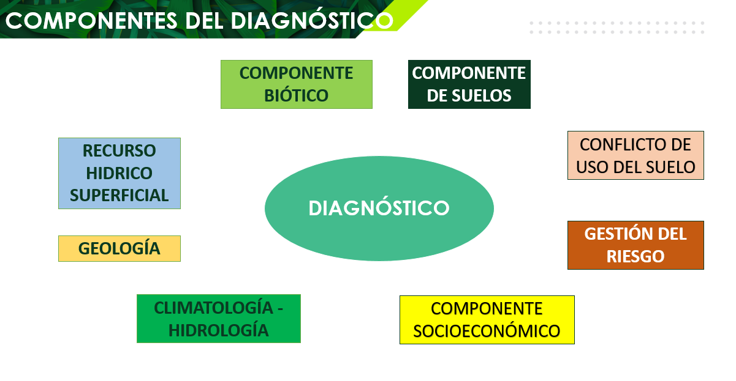
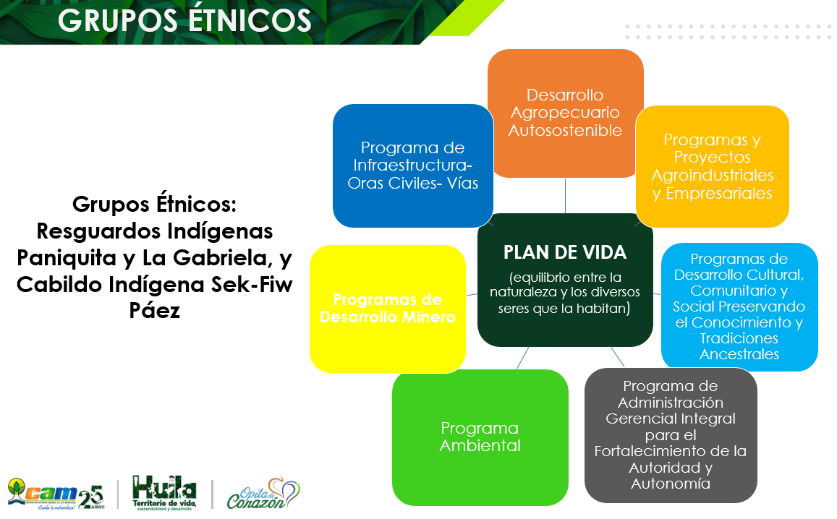
GEOPORTAL

CONFORMACIÓN DE CONSEJO DE CUENCA
Siguiendo lo dispuesto en la Resolución 0509 del 21 de mayo del 2013, por el cual se definen los lineamientos para la conformación del Consejo de Cuenca, para la confirmación del Consejo de Cuenca, se tuvieron en cuenta los actores clave, representantes de las organizaciones civiles e institucionales con presencia en la cuenca, para que el número de integrantes correspondiera al número de organizaciones, garantizando equidad en la participación o representación ante el Consejo de Cuenca, así:
− Comunidades indígenas: Paniquita, La Gabriela y Sek Fiw.
− Gremios productivos.
− Empresas prestadoras de servicios de acueducto y alcantarillado.
− Organizaciones no gubernamentales cuyo objeto exclusivo, sea la protección del medio ambiente y los recursos naturales renovables.
− Juntas de Acción Comunal, dos representantes.
− Instituciones de Educación Superior.
− Alcaldías de los municipios de Neiva y de Rivera.
− Gobernación del Huila.

El Consejo de Cuenca fue elegido los días 25, 26 y 27 de julio de 2016, en el municipio de Neiva departamento del Huila, sirviendo de facilitador la Corporación Autónoma Regional del Magdalena, CAM y como como secretario Javier Cardozo Gutiérrez – Coordinador del proyecto Ceibas.

TIPO DE MIEMBRO DEL CONSEJO DE  CUENCA /Resolución 0509 de 2013) | INSTITUCIÓN U ORGANIZACIÓN POSTULADA | FECHA POSTULACIÓN | REPRESENTANTE | FECHA ELECCIÓN AL CONSEJO DE CUENCA | INSTITUCIÓN U  ORGANIZACIÓN  ELEGIDA
Comunidades Indígenas | Comunidad Indígena  SEK FIW PAEZ | 7/07/2016 | Clodomiro Guluma Vera | 26/07/2016 | Comunidad indígena SEK FIW PAEZ
Comunidades Indígenas | Resguardo indígena LA  GABRIELA | 8/07/2016 | Willinton Otálora | 26/07/2016 | Resguardo indígena LA GABRIELA
Organizaciones que asocien o agremien campesinos | X | X | X | X | X
Organizaciones que asocien o agremien sectores productivos | AGROMEZÓN | 7/07/2016 | Edier Olaya | 25/07/20 16 | AGROMEZÓN
Organizaciones que asocien o agremien sectores productivos | ASOPROCAR | 8/07/2016 | Ángel Antonio  Cachaya Lara |  | X
Organizaciones que asocien o agremien sectores productivos | Cooperativa Cholupa del Huila | 8/07/2016 | Arturo Pascuas Yáñez | 25/07/20 16 | Cooperativa Cholupa del Huila
Personas prestadoras de servicios de acueducto y alcantarillad o | Empresas Públicas de Rivera | 8/07/2016 | José Manuel Ortiz Cuellar | 26/07/20 16 | Empresas Públicas de Rivera
 | Empresas Públicas de Neiva | 8/07/2016 | Cielo Ortiz Serrato | 26/07/2016 | Empresas Públicas de Neiva
Organizaciones no gubernamentales cuyo objeto exclusivo sea la protección del medio ambiente y los recursos naturales renovables | CORPOAGROAMBIENTAL | 8/07/2016 | Arnel Polania | 25/07/2016 | CORPOAGRO-  AMBIENTAL
Las Juntas de Acción Comunal | J.A.C. San Bartolo | 8/07/2016 | Roberto  Quintero  Tovar | 27/07/2016 | J.A.C. San Bartolo
Las Juntas de Acción Comunal | J.A.C. Ceibas Afuera | 8/07/2016 | María Ereida Tole Quesada | 27/07/2016 | J.A.C. Ceibas Afuera
Las Juntas de Acción Comunal | J.A.C. Santa Lucía | 8/07/2016 | Eduardo Quintero Rojas | 27/07/2016 | J.A.C. Santa Lucía
Institucione s de educación superior | Fundación Universitaria Navarra | 8/07/2016 | Hugo Javier Peña Quintana | 26/07/2016 | Fundación Universitaria Navarra
Institucione s de educación superior | Universidad Cooperativa | 9/07/2016 | Julio Cesar Garzón Calderón | 26/07/2016 | Universidad Cooperativa
Municipios con jurisdicción en la cuenca. | Alcaldía de Neiva | 10/07/2016 | Rodrigo Armando Lara Sánchez |  | Alcaldía de Neiva
Municipios con jurisdicción en la cuenca. | Alcaldía de Rivera | 11/07/2016 | Néstor Ramiro Barreiro Andrade |  | Alcaldía de Rivera
Departamentos con jurisdicción en la cuenca | Gobernación del Huila | 12/07/2016 | Carlos Julio González Villa |  | Gobernación del Huila

  - FASE DE PROSPECTIVA Y ZONIFICACIÓN
La fase prospectiva corresponde al ejercicio de construcción de una visión de futuro que permite identificar las acciones a incorporar en la definición del modelo de ordenación de Cuenca con el fin de llevar el territorio hacia un escenario apuesta o esperado en el cual se racionalizan las intervenciones sobre él, y se orienta el desarrollo regional al aprovechamiento sostenible de los recursos, definiendo espacios con diferentes funciones de preservación, restauración y aprovechamiento sostenible, así como los espacios con funciones productivas y reguladoras en línea con las necesidades humanas y con el mantenimiento de la biodiversidad, en esta fase de prospectiva y zonificación se diseñan los escenarios futuros del uso coordinado y sostenible del suelo, de las aguas, de la flora y de la fauna, para alcanzar la zonificación ambiental de la cuenca y definir el escenario de apuesta definitivo con base en el cual se formulará el Plan de Ordenación y Manejo de la cuenca.
LINK-GEOPORTAL MAPA DE ZONIFICACIÓN AMBIENTAL
FASE DE FORMULACIÓN
Busca fortalecer los resultados obtenidos en las fases anteriores para que, de acuerdo con la zonificación ambiental, expresada en el modelo ambiental de ordenación al que le apuntará el POMCA del Río Loro – Río las Ceibas y otros directos al Magdalena (MD), se traduzca en la formulación de los programas, proyectos y actividades que promuevan el uso sostenible del suelo, las aguas y demás recursos naturales en la cuenca.
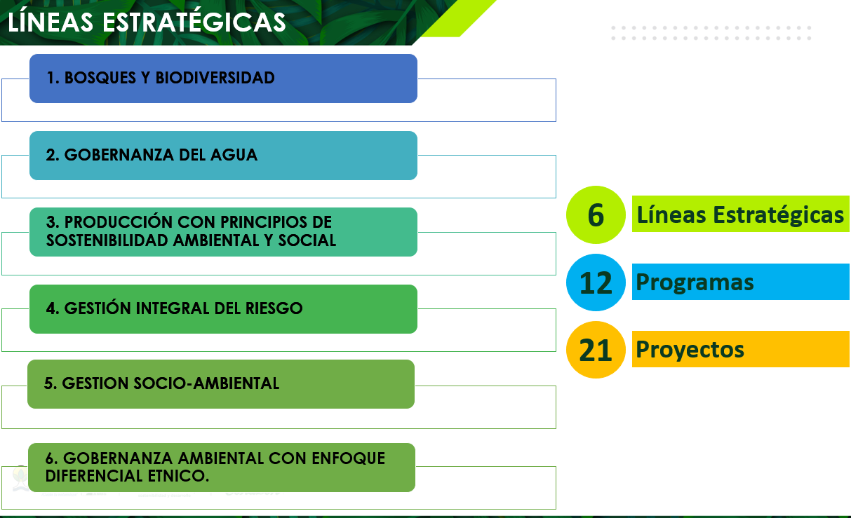
FASE DE EJECUCIÓN
Puesta en marcha de los programas y proyectos construidos por todos en un horizonte de 10 años.
RESOLUCIÓN DE ADOPCIÓN –REPOSITORIO
FECHA (Repositorio). QUE ACTUALMENTE ESTA RIGIENDO AÑO 2

FASE DE SEGUIMIENTO Y EVALUACIÓN
Revisión del avance y cumplimiento de los programas y proyectos, así como de los ajustes que se requieren realizar para garantizar el cumplimiento del POMCA.
ESTRUCTURA ADMINISTRATIVA
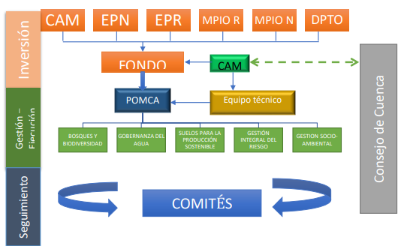
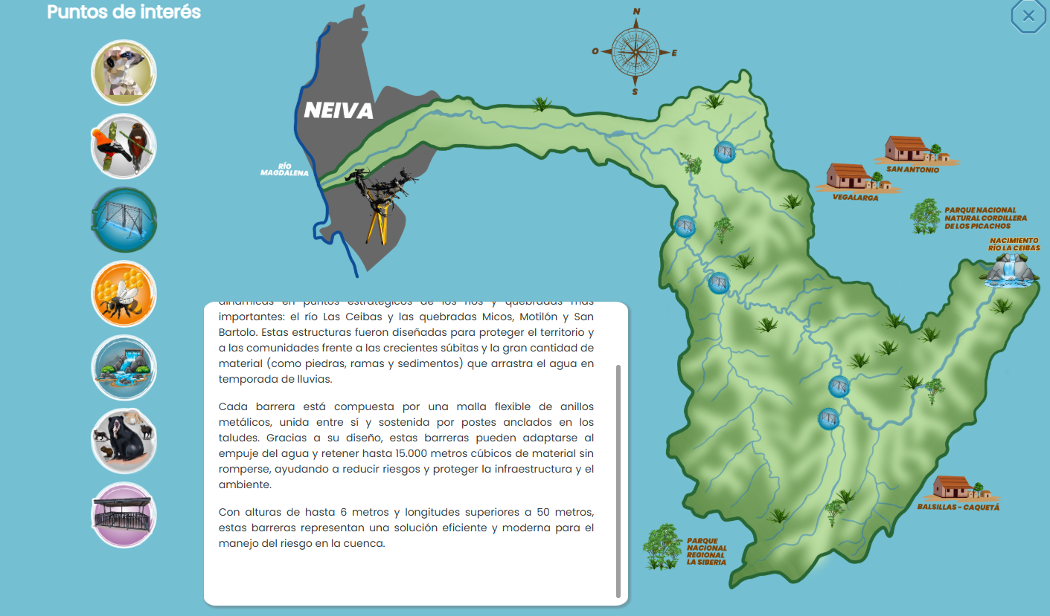
PUNTOS DE INTERÉS-CAMBIAR EL MAPA DEL ÁREA DEL POMCA

CAMBIAR EL LOGO POR LA IMAGEN DE UNA ESTACIÓN.

COLOCAR LOS NOMBRES A TODOS LOS PUNTOS DE INTERÉS

UNIR AVES Y MAMÍFEROS-MONITOREO DE BIODIVERSIDAD

Añadir:
-Ecoturismo: Reserva natural de la sociedad civil, Iniciativa de productores sostenibles, La Colonia, senderos Bosque de Niebla, sendero de arboloco, sendero de la Biodiversidad, sendero Santa Rosalía, Senderos de las reservas natural de la sociedad civil.
-Resguardos indígenas.
-Humedales

